L’organisation du temps du midi
6 services sont assurés à la cantine :
- Les maternelles
- 12h00 : les CE2
- 12h10 : les CP
- 12h35 : les CM1
- 12h40 : les CE1
- 12h45 : les CM2
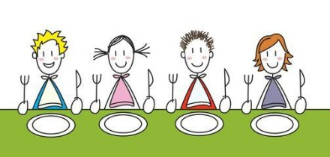

Les enfants de petite section sont couchés dès 13H.

3 choix s’offrent ensuite aux plus grands :
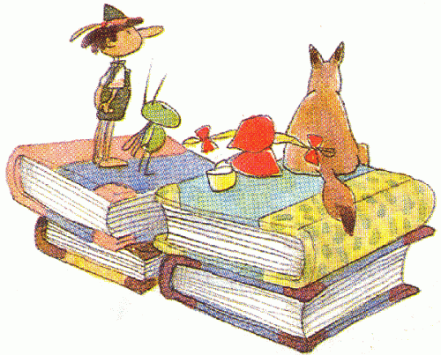
- Une permanence est assurée par Bérengère à la bibliothèque pendant 1 heure :
- de 12h45 à 13h15 pour les maternelles et CP.
- de 13h15 à 13h45 pour les primaires.
Lecture libre ou écoute d'une histoire lue par Bérengère, c'est au choix !
A partir de janvier, des bénévoles de l'association " lire et faire lire " se joindront à nous et liront des histoires aux enfants.
- Les enfants peuvent jouer sur la cour sous la surveillance d’Yves .
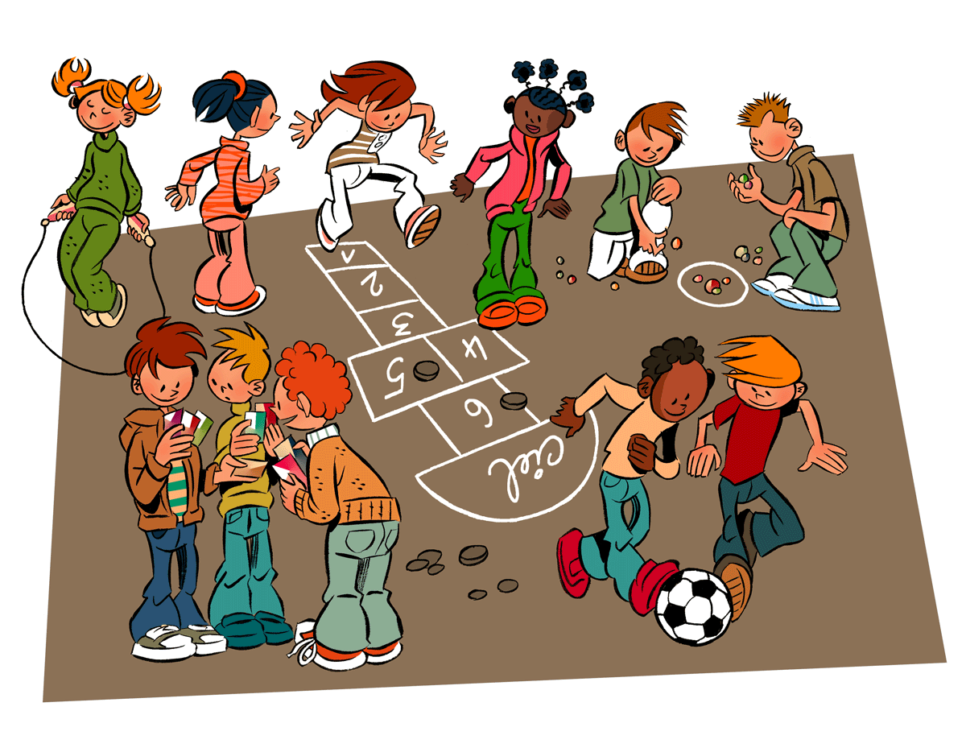

- Les APC ( activités pédagogiques complémentaires ) sont proposées de 13h05 à 13h50 certains jours dans les classes aux élèves :
L'école organise ainsi ces activités autour des jeux de société :

Jour | LUNDI | MARDI | JEUDI | VENDREDI
Enseignant et local | Violaine (CP)  Christelle (CE1) | Alice ( GS CP)  Dominique ( CE1) | Valérie ( CM1 CM2)  Delphine (CE2 CM1) | Mathilde (CE2 CM1)  Claire ( CM1 CM2)
Enfants concernés | Prise en charge C1 ( maternelles ) et C2 ( CP CE1) |  | Prise en charge C3 (CM1 CM2 )
